الجمهوريـة الجـزائـريـة الديمقـراطيـة الشعبيـة

REPUBLIQUE ALGERIENNE DEMOCRATIQUE ET POPULAIRE

وزارة التعليم العالي والبحث العلمي
MINISTERE DE L’ENSEIGNEMENT SUPERIEUR
ET DE LA RECHERCHE SCIENTIFIQUE

جامعــــة أحمـد درايـــة –أدرار
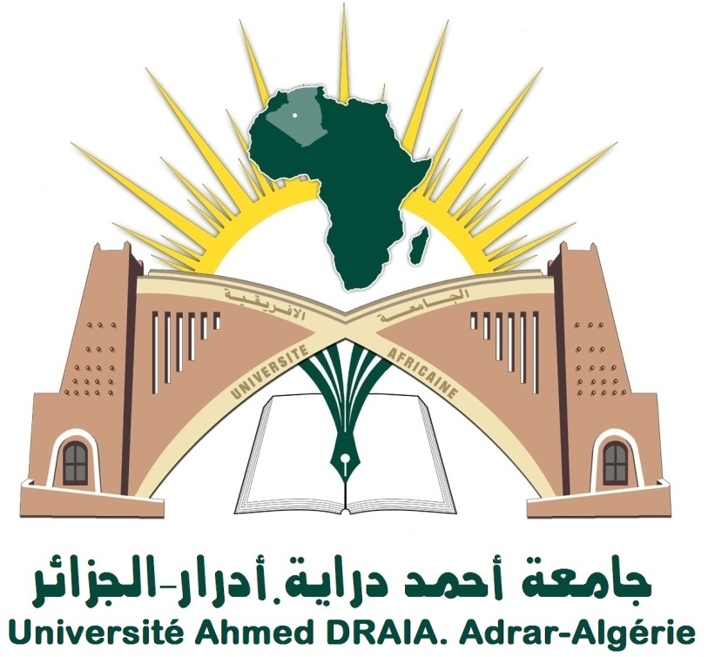
Université Ahmed DRAIA – Adrar
كلية: ..........................................  مخبر: .........................................  قسم: .......................................... |  | Faculté: ......................................  Laboratoire: ...............................  Département: .............................

مشـروع عمل يتعلـق بالإقامة العلمية قصيرة المدى ذات المستـوى العالي
Projet de travail de Séjour Scientifique de Haut Niveau de courte durée
اللقب: .................................................................  الاسم: .................................................................  الرتبـة: ............................................................... |  | Nom:.......................................................................  Prénoms: ................................................................  Grade: ....................................................................

الأهداف والمنهجية والتأُثيرات المنتظرة | Objectifs, méthodologie, et impacts attendus

.................................................................................................................................................................................................................................................................................................................... ...................................................................................................................................................................................................................................................................................................................... ...................................................................................................................................................................................................................................................................................................................... ........................................................................................................................................................... ........................................................................................................................................................... ......................................................................................................................................................................................................................................................................................................................

بعد العودة من الإقامة العلمية قصيرة المدى ذات المستوى العالي يلتزم  المستفيد بتقديم ما يلي :  - تقرير الإقامة العلمية موقع من طرفه.  - شهادة المشاركة.  - نسخ من المداخلات المقدمة .  - التكليف بمهمة مؤشر عليه من طرف شرطة الحدود. | Après la formation l'intéressé(e) est tenu(e) de remettre au service concerné:  - Rapport de séjour scientifique signe par lui (elle) même.  -Attestation de participation.  -Copie des communications présentées.  -L'ordre de mission visée par la PAF.
.
إمضاء المعنــــــي(ة) | Signature de l'intéressé(e)

